KELOMPOK 8:

Caecilia Jovanna 2101652523

Febbiola Pitaloka 2101709755

Novita Listiani 1901522680

Rainer Geraldy 2101640403

**User Requirement for Randomdicer**

**Issue 1**

**Table of Contents**

**BAB 1 INTRODUCTION1**

1.1 Purpose of the document1

1.2 Overview1

**BAB 2 GENERAL DESCRIPTION2**

2.1 Objective2

2.2 System Concept2

2.3 Concept of Operations3

2.4 User and User Interface4

2.5 Operational Characteristics6

2.6 System Architecture and Construction6

**BAB 3 SPECIFIC REQUIREMENTS7**

3.1 General7

3.2 User Facilities7

3.3 System Interfaces7

3.4 Communication Requirements8

3.5 Hardware Requirements8

**DOCUMENT CONTROL9**

**DOCUMENT CHANGE RECORD9**

# **BAB 1**

**INTRODUCTION**

1. **Purpose of the document**

Dokumen ini adalah dokumen Kebutuhan Pembangunan project untuk digunakan untuk menjelaskan detail mengenai project yang akan dikerjakan . Dokumen ini memberikan materi bimbingan dan Template yang dimaksudkan untuk membantu manajemen yang relevan atau staf teknis, apakah klien atau *supplier*, dalam memproduksi sebuah dokumen Kebutuhan Pengguna projectspecific. Hal ini juga latar belakang yang berguna membaca bagi siapa saja yang terlibat dalam mengembangkan atau memonitor project ini.

Dokumen ini dimaksudkan untuk dibaca oleh:

1. semua bertanggung jawab untuk pengelolaan perkembangan tersebut.
2. *users*, perwakilan *users* yang mengajukan pembuatan project mobile.
3. *contractor*  yang melakukan semua atau bagian dari pengembangan project mobile yang telah ditentukan oleh *users*
4. **Overview**

Proyek yang sedang kami buat adalah membangun sebuah Mobile perandom dadu bernama Randomdicer. Dalam planing pembangunan software, tentubanyak hal yang harus diperhatikan oleh konsumen maupun produsen(programmer) terutama dalam hal waktu dan nilai yang harus dikeluarkan. Adanya kesalahan perhitungan tentu akan memberikan kerugian pada kedua pihak, hal-hal seperti itu yang harus kita minimalisir. Untuk itu sistem ini dibangun dengan fungsi utama melakukan planing terhadap proyek yang akan dibuat atau dipesan oleh konsumen. Dengan adanya fungsi tersebut, sistem ini dapat merencanakan pembuatan sebuah software dengan baik, dan pasti. Tentunya dalam membangun sistem ini kami butuh sebuah tim yang solid agar dalam proses pembuatannya tidak mengalami banyak kendala, tim kami terdiri dari ketua, programmer, dan seorang tester. Dengan struktur tim tersebut, kami bermaksud membagi beberapa tugas sesuai kriteria kemampuan masing-masing, yang nantinya satu sama lain diharapkan dapat bekerja sama dan melengkapi satu sama lain, sehingga dapat membangun sistem yang baik sesuai yang konsumen/pasar butuhkan. Teknologi yang semakin pesat, memberikan dampak paksaan bagi semua pihak untuk berlomba-lomba membangun sistem yang berbasis teknologi informasi.

**BAB 2**

**GENERAL DESCRIPTION**

* 1. **Objective**

Tujuan dari pembuatan aplikasi Randomdicer ini adalah agar pengguna bisa menggunakan dadu untuk keperluannya seperti sedang main game walaupun mereka tidak mempunyai dadu saat itu juga. Aplikasi Randomdicer ini juga bisa menjadi pengganti dadu sehingga user tidak perlu repot membawa dadu kemana-man dan bingung saat dadu mereka hilang.

* 1. **System concept**

Change Dice Color

RANDOMDICER

Insert Name

Insert dice type to random



USER

USE CASE

System dari aplikasi ini standalone atau berdiri sendiri sehingga tidak ada hubungan dengan system eksternal. Aplikasi ini juga tidak memperlukan koneksi internet. System randomizer sudah diterapkan pada aplikasi mobile randomizer lain. Starting point dari project ini adalah dari awal hingga nanti aplikasi dapat dijalankan dan dikatakan layak untuk di deploy pada store aplikasi.

* 1. **Concept of operations**

Randomdicer akan berbasis aplikasi untuk android yang systemnya memperlukan randomizer angka.

Change dice color

Dice Color

USER

DICE RANDOMIZER

Type of Dice

Output Number

Input nama`

Tampilin Nama`

Context Diagram

Kemampuan utama dari aplikasi ini adalah meng-generate angka random dari sebuah dadu. User akan pertama-tama memilih tipe dadu yang mereka ingin gunakan dengan pilihan tipe dadu sebagai berikut:

- Dadu mata 6

- Dadu mata 8

- Dadu mata 12

Lalu system akan meng-generate angka random dari dadu dan menampilkan angka tersebut. Contoh: Saat user memilih dadu mata 6 maka system akan merandom dari angka 1-6 dan hasil random tersebut ditampilkan pada layar. Hasil randomize sebelumnya juga akan ditampilkan pada layar. Aplikasi juga menanyakan nama pengguna saat meng-run aplikasi dan menampilkannya pada home.

* 1. **Users and user interface**

Aplikasi ini akan ditujukan pada user segala umur karena user interface yang user-friendly dan tidak rumit.

User dari aplikasi ini dapat diklasifikasi menjadi user yang hanya menggunakan aplikasi ini saat mereka melupakan membawa dadu mereka atau tidak mempunyai dadu saat membutuhkannya saat itu juga dan user yang selalu memakai aplikasi ini karena tidak ingin menggunakan dadu asli atau mengganti dadu mereka dengan aplikasi ini.

Environment penggunaan aplikasi ini akan sering pada tempat yang ramai atau tempat dimana banyak orang akan berkumpul karena kebutuhan utama nya untuk bermain game dimana hampir semua game yang membutuhkan dadu adalah game yang mempunyai player lebih dari 1. Karena aplikasi ini seharusnya digunakan dalam group setting, maka bisa dikatakan akan digunakan lebih dari satu orang sehingga user interface yang diinginkan adalah mirror atas bawah untuk hasil random dadu sehingga 2 orang sekaligus bisa melihatnya. Di pojok atas bawah akan ada hasil random sebelumnya sehingga jika user melupakannya user masih bisa melihat hasil tersebut. Berikut adalah User Interface yang diinginkan :



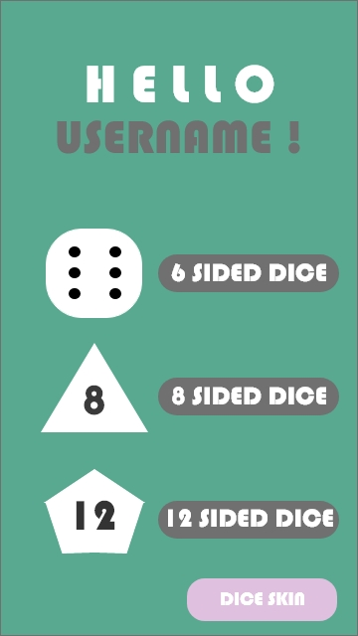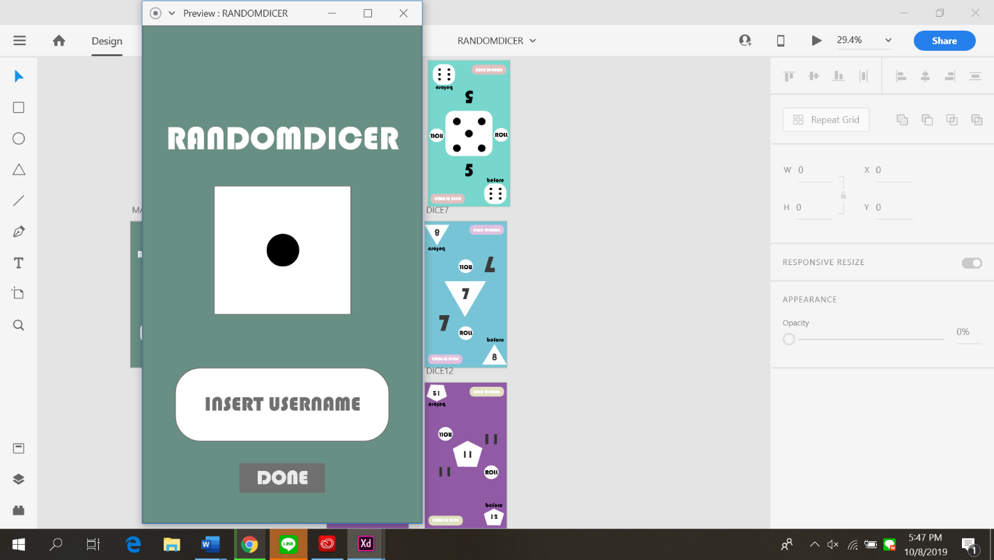

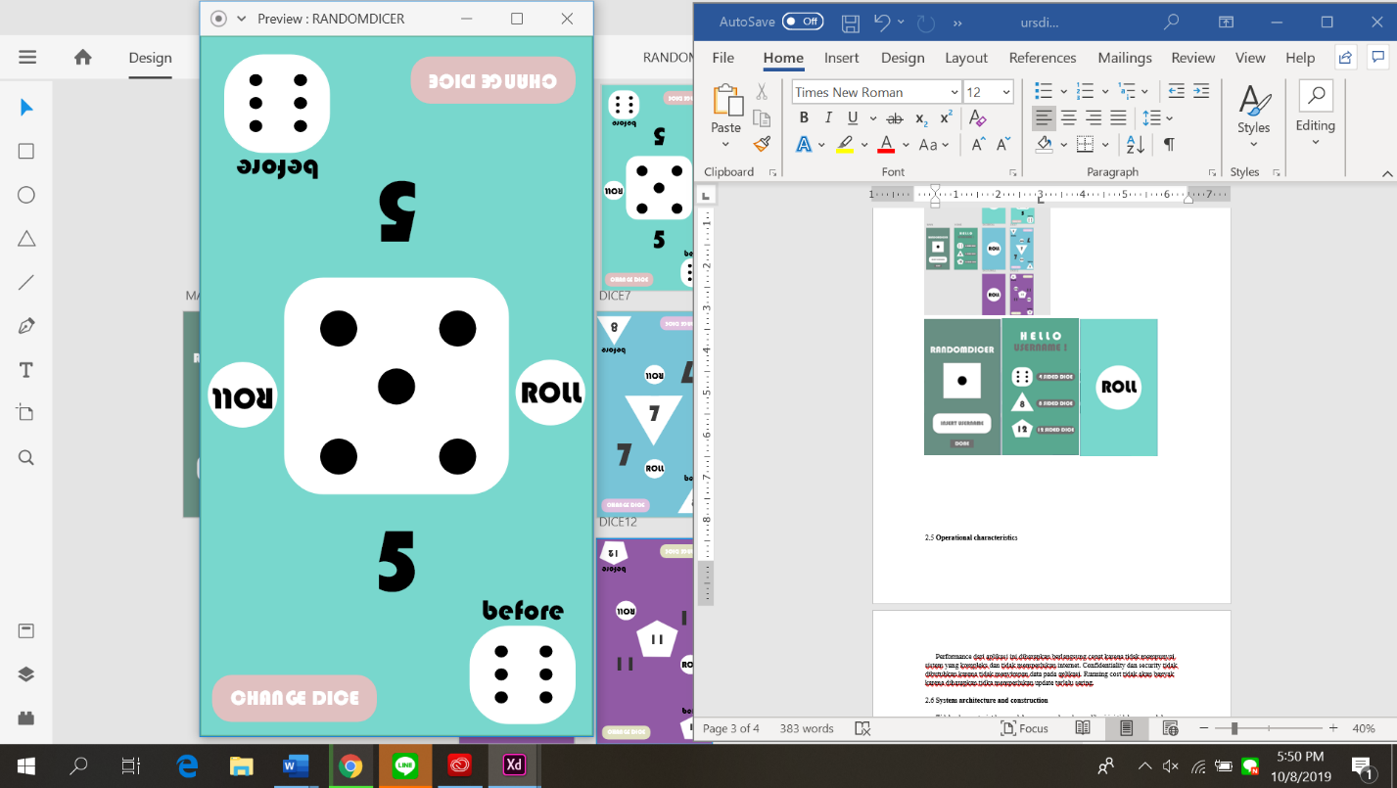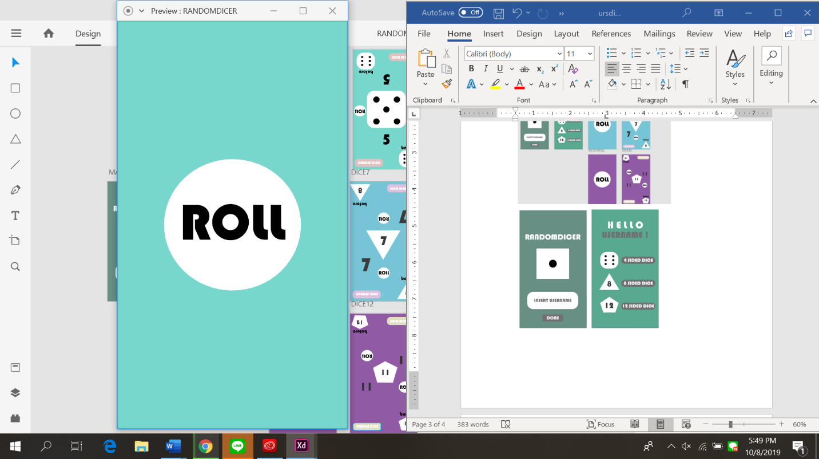

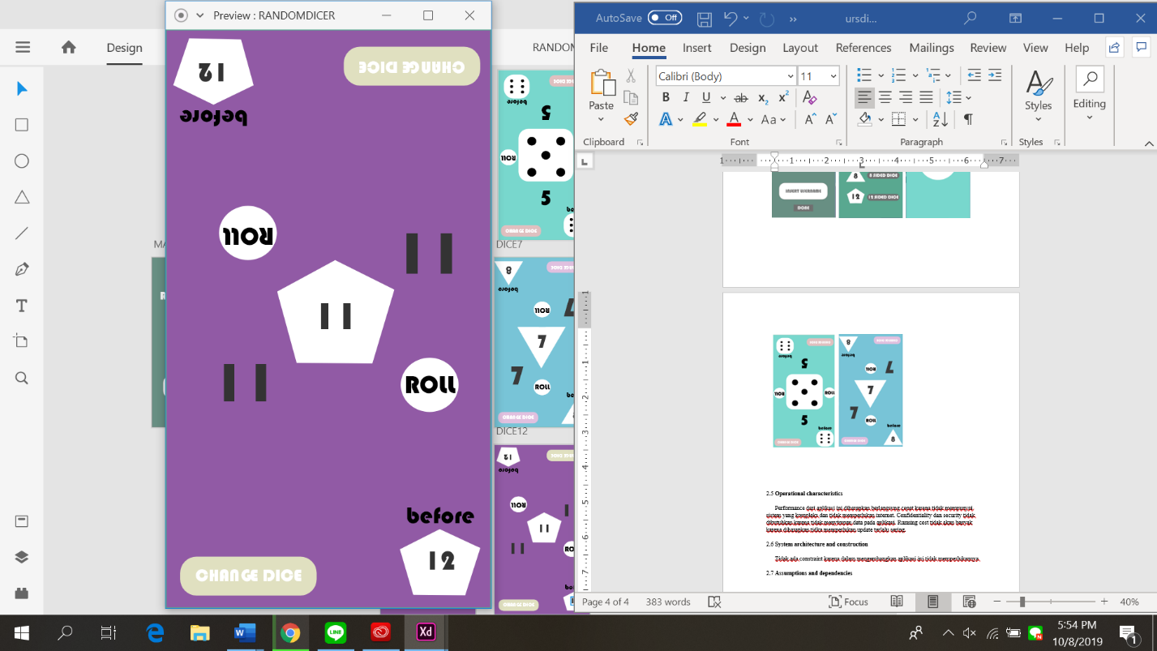

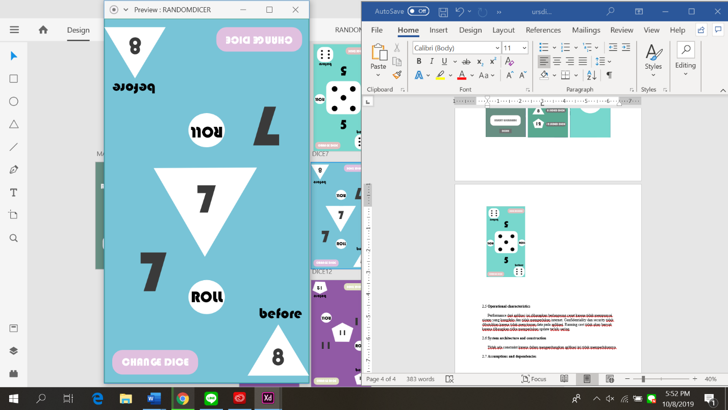

* 1. **Operational characteristics**
* Performance dari aplikasi ini berlangsung cepat
* Confidentiality dan security tidak dibutuhkan
* Running cost tidak akan banyak
* Besar dari aplikasi juga sebisa mungkin seminimum mungkin
  1. **System architecture and construction**

Performance dari aplikasi ini diharapkan berlangsung cepat karena tidak mempunyai sistem yang kompleks dan tidak memperlukan internet. Confidentiality dan security tidak dibutuhkan karena tidak menyimpan data pada aplikasi. Running cost tidak akan banyak karena diharapkan tidak memperlukan update terlalu sering. Besar dari aplikasi juga sebisa mungkin seminimum mungkin agar download time dari store semakin cepat.

**BAB 3**

**SPECIFIC REQUIREMENTS**

**3.1 General**

Aplikasi Randomdicer merupakan aplikasi yang diperuntukkan kepada pengguna android. Aplikasi ini mempunyai fitur utama yaitu merandom angka dari dadu dan lalu menampikannya

**3.2 User Facilities**

Randomizer yang berfungsi untuk pengguna menghasilkan angka secara acak dengan dadu yang jumlah seginya yaitu 4, 6, 8 dan 10 disesuaikan dengan permintan pengguna.

**3.3 System Interfaces**

Sistem interfaces yang ada di aplikasi ini bisa dilihat pada nama pengguna yang akan tersimpan secara otomatis. Selain itu sistem interfaces juga menampilkan hasil angka pada dadu secara acak.

Randomdicer

User Interface

Randomizer system

User Interaction

Feedback to user

1

2

System Diagram

**3.4 Communication Requirements**

Aplikasi ini tidak memiliki sistem communikasi sehingga Communications requirements tidak dibutuhkan.

**3.5 Hardware Requirements**

Hardware : Android Smartphone

Spesifikasi minimum yang dibutuhkan untuk mendukung aplikasi ini antara lain sebagai berikut:

* Minimum Android Operating System version 2.3.7 (Gingerbread), version 4.0 atau lebih direkomendasikan
* Bisa digunakan untuk android versi terbaru Pie 9.0
* Minimum RAM of 1 GB atau lebih direkomendasikan
* Minimum available storage nya 10 MB

**DOCUMENT CONTROL**

Title : User Requirement of Randomdicer

Issue : Issue 1

Date : 11 Oktober 2019

Author : Caecilia Jovanna

Febbiola Ayu

Novita Listiani

Rainer Ongke

Filename : UR-Randomdicer

**DOCUMENT CHANGE RECORD**

|  |  |  |  |
| --- | --- | --- | --- |
| DATE | VERSION | AUTHOR | DETAILS |
| 10 Oktober 2019 | Issue 1-draft A | All |  |
| 11 Oktober 2019 | Issue 1 | All | Adding additional details |